
ГОСУДАРСТВЕННЫЙ СТАНДАРТ СОЮЗА ССР
ЕДИНАЯ СИСТЕМА КОНСТРУКТОРСКОЙ ДОКУМЕНТАЦИИ
ОБОЗНАЧЕНИЯ УСЛОВНЫЕ
ГРАФИЧЕСКИЕ В СХЕМАХ
ИСТОЧНИКИ СВЕТА
ГОСТ 2.732-68
ИПК ИЗДАТЕЛЬСТВО СТАНДАРТОВ
Москва
ГОСУДАРСТВЕННЫЙ СТАНДАРТ СОЮЗА ССР
Единая система конструкторской документации  ОБОЗНАЧЕНИЯ УСЛОВНЫЕ ГРАФИЧЕСКИЕ В СХЕМАХ.  ИСТОЧНИКИ СВЕТА  Unified system for design documentation.  Graphic identifications in schemes.  Light sources | ГОСТ  2.732-68
Дата введения 01.01.71
1. Настоящий стандарт устанавливает условные графические обозначения источников света на схемах, выполняемых вручную или автоматизированным способом, изделий всех отраслей промышленности и строительства.
(Измененная редакция, Изм. № 1).
1. Обозначения элементов электровакуумных приборов - по ГОСТ 2.731.
2. Обозначения элементов источников света приведены в табл. 1.
Таблица 1
Наименование | Обозначение
1. (Исключен, Изм. № 2).
2. Давление
а) низкое | 
б) высокое | 
в) сверхвысокое | 
3. Излучение импульсное | 
4. Газовое наполнение:
неон | Ne
ксенон | Xe
натрий | Na
ртуть | Hg
йод | I
5. Баллон  а) с внутренним отражающим слоем  Примечание. Положение линии внутри баллона, указывающей внутренний отражающий слой, не устанавливается. | 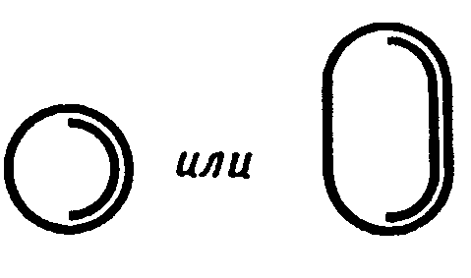
б) с внешним отражающим слоем | 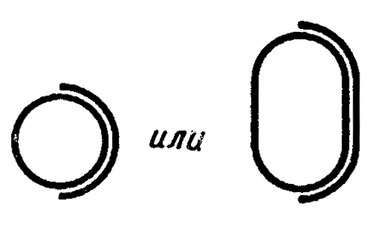
6. Дуговой электрод | 
(Измененная редакция, Изм. № 1, 2).
3. Примеры построения обозначений источников света приведены в табл. 2.
Таблица 2
Наименование | Обозначение
1. Лампа накаливания осветительная и сигнальная. Общее обозначение.  Примечание. Если необходимо указать цвет лампы, допускается использовать следующие обозначения:  С2 - красный; С4 - желтый; С5 - зеленый; С6 - синий; С9 - белый | 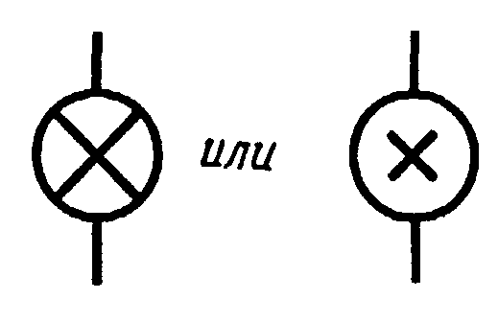
1а. Лампа с импульсной световой сигнализацией | 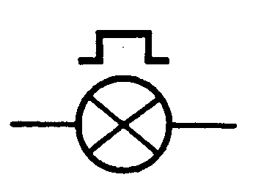
2. Лампа накаливания двухнитевая: | 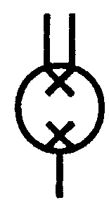
а) с тремя выводами
б) с четырьмя выводами | 
3. Лампа газоразрядная осветительная и сигнальная. Общее обозначение: | 
а) с двумя выводами
б) с четырьмя выводами | 
4. Лампа газоразрядная низкого давления: | 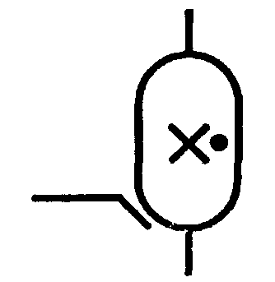
а) безэлектродная
б) с простыми электродами: | 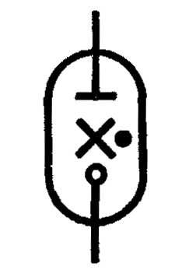
для работы при постоянном токе
для работы при переменном токе | 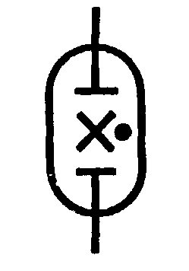
в) с комбинированными электродами | 
г) с комбинированными электродами с предварительным подогревом | 
д) с комбинированным электродом для работы при постоянном и переменном токе | 
е) с самокалящимся катодом | 
5. Лампа газоразрядная высокого давления: | 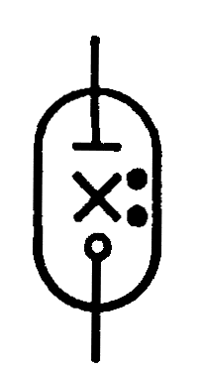
а) с простыми электродами
б) с комбинированными электродами и внешним поджигом | 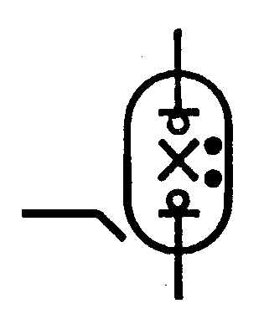
6. Лампа газоразрядная сверхвысокого давления: | 
а) с простыми электродами
б) с комбинированными электродами и внутренним поджигом | 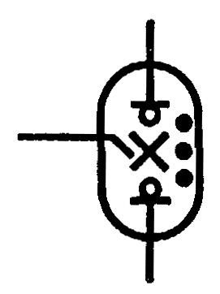
Примечания к пп. 4 - 6:
1. При необходимости допускается лампы с самокалящимся катодом обозначать следующим образом, например:
а) лампа газоразрядная низкого давления с простыми электродами и самокалящимся катодом | 
б) лампа газоразрядная высокого давления с комбинированными электродами, с предварительным подогревом с самокалящимися катодами | 
2. Допускается газоразрядные лампы изображать в баллоне вытянутой формы, например, лампа газоразрядная низкого давления с комбинированными электродами и предварительным подогревом | 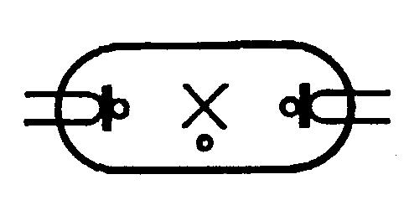
7. Лампа газоразрядная с жидким катодом и наружным поджигом | 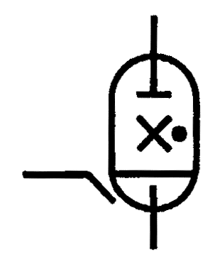
8. Лампа газоразрядная импульсная: | 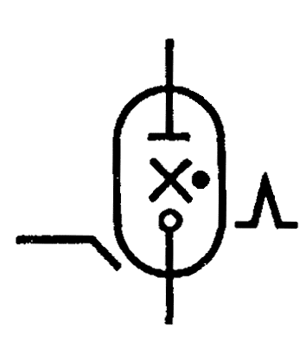
а) низкого давления с простыми электродами и внешним поджигом
б) высокого давления с комбинированными электродами и внутренним поджигом | 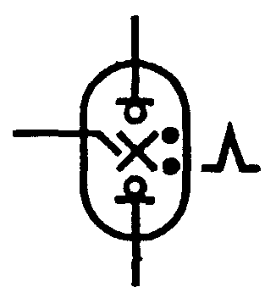
Примечание. (Исключено, Изм. № 1).
9. Лампа газоразрядная, низкого давления с комбинированными электродами, с предварительным подогревом, ультрафиолетового излучения | 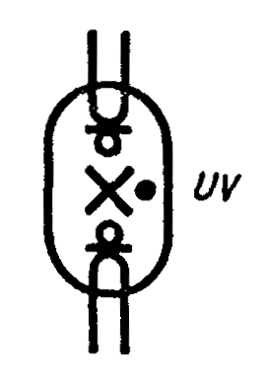
Примечание к пп. 3 - 9. Для указания типа газоразрядных ламп используют буквенные обозначения:
электролюминесцентная - EL,
флуоресцентная - FL.
Например, лампа газоразрядная низкого давления с простыми электродами с флуоресценцией | 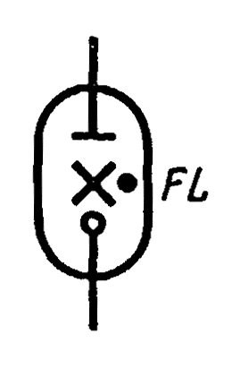
10. Лампа накаливания инфракрасного излучения | 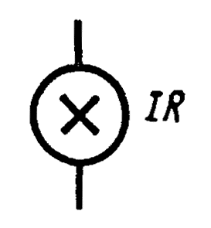
10а. Лампа накаливания с восстановительным йодным циклом | 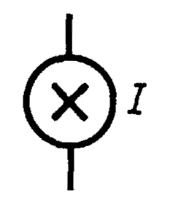
11. Лампа с внутренним отражающим слоем: | 
а) газоразрядная низкого давления с комбинированными электродами
б) накаливания | 
12. Лампа дуговая: | 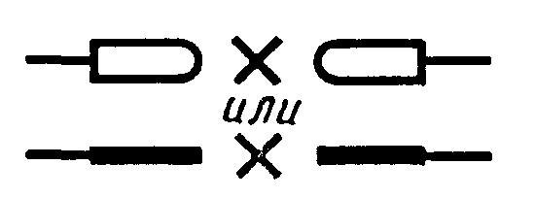
а) электроды соосны
б) электроды расположены под углом | 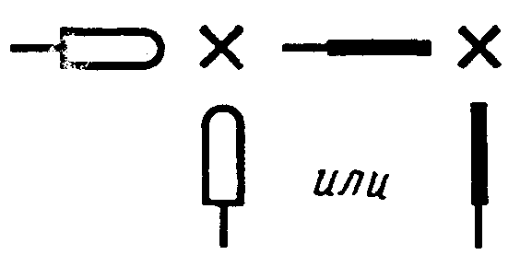
13. Прибор индикации электролюминесцентный некоммутируемый | 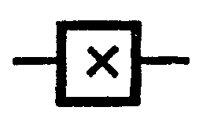
14. Прибор индикации электролюминесцентный коммутируемый: | 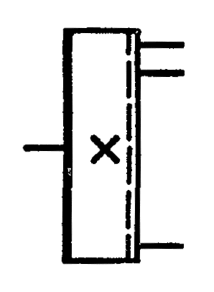
а) с односторонним управлением
б) с двусторонним управлением | 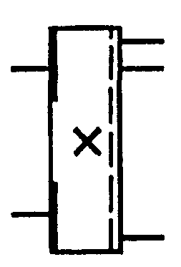
15. Пускатель для газоразрядных ламп | 
(Измененная редакция, Изм. № 1, 3).
4. Размеры условного графического обозначения лампы накаливания
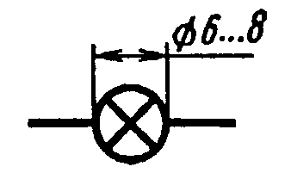
(Введен дополнительно, Изм. № 1).
ИНФОРМАЦИОННЫЕ ДАННЫЕ
1. РАЗРАБОТАН И ВНЕСЕН Комитетом стандартов, мер и измерительных приборов при Совете Министров СССР.
РАЗРАБОТЧИКИ
В.Р. Верченко, Ю.И. Степанов, Е.Г. Старожилец, B.C. Мурашов, Г.Г. Геворкян, Л.С. Крупальник, Г.Н. Гранатович, В.А. Смирнова, Е.В. Пурижинская, Ю.Б. Карлинский, В.Г. Черткова, Г.С. Плис, Ю.П. Лейчик.
2. УТВЕРЖДЕН И ВВЕДЕН В ДЕЙСТВИЕ Постановлением Комитета стандартов, мер и измерительных приборов при Совете Министров СССР от 14.08.68, № 1296.
3. ВЗАМЕН ГОСТ 7624-62 в части разд. 12, подразд. Ж.
4. ССЫЛОЧНЫЕ НОРМАТИВНО-ТЕХНИЧЕСКИЕ ДОКУМЕНТЫ
Обозначение НТД, на который дана ссылка | Номер пункта
ГОСТ 2.731-81 | 1
5. ПЕРЕИЗДАНИЕ (декабрь 1997 г.) с Изменениями № 1, 2, 3, утвержденным в декабре 1980 г., апреле 1987 г., марте 1994 г. (ИУС 3-81, 7-87, 5-94).

